**Απονομή Βραβείων & Επαίνων**

**του Διαγωνισμού**

**Συγγραφής Παραμυθιού 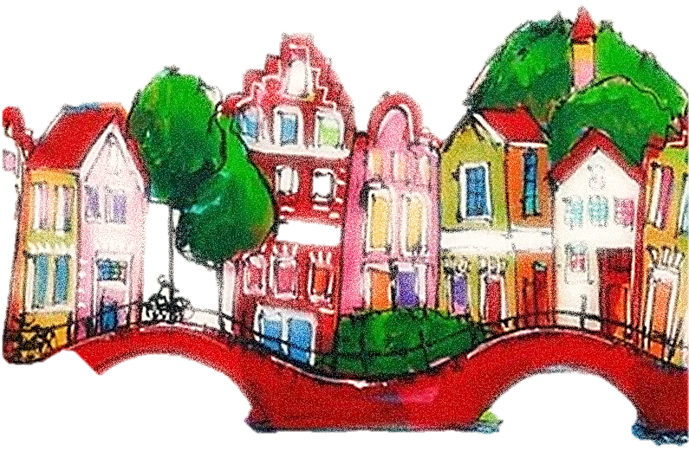2015-2016**

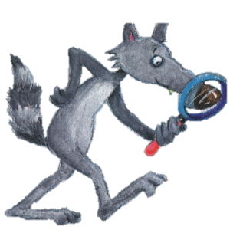

**Κλειστό Δημοτικό**

**Θέατρο Νεάπολης**

**Δευτέρα 13 Ιουνίου 2016**

**Ώρα: 17.00**

**ΔΙΟΡΓΑΝΩΤΕΣ:**

**ΓΡΑΦΕΙΟ ΠΟΛΙΤΙΣΤΙΚΩΝ ΘΕΜΑΤΩΝ**

**2ο Δ. ΣΧ. ΠΕΥΚΩΝ**

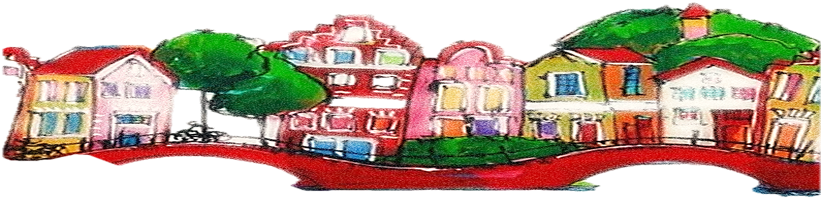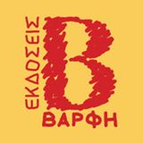 **ΧΟΡΗΓΟΣ  
